实验一 高质量编程 实验报告
课程名称 | 软件质量保证与测试（1960673） | 实验名称 | 高质量编程
学 号 | ________ | 姓 名 | ________
专业班级 | 软件工程 ____ 班 | 实验地点 | 华信软件学院 B514 机房
实验日期 | 2026.11.9（第11周）、2026.11.16（第12周） | 指导教师 | ________
成 绩

一、实验说明

1. 实验目的
- 理解什么是高质量编程，认识统一编码规范在软件开发过程中的必要性；
- 掌握命名规则、书写格式、表达式、异常与内存管理等提高代码质量的具体规范；
- 体会高质量编程对提升软件质量（正确性、健壮性、可读性、可维护性、可测试性）的作用。

2. 实验内容
编写程序：读入 3 个正整数，作为三角形三条边的长度，输出该三角形是普通的、等腰的还是等边的。要求：
- a) 用 C# 编写可视化图形界面（WinForms）；
- b) 按《C# 代码编写指南》完成高质量代码书写。

3. 实验环境
Windows 10/11，Visual Studio 2022，.NET 8（WinForms），xUnit 单元测试框架。

4. 实验步骤
- 新建 C# WinForms 项目 TriangleApp，另建类库 TriangleCore 存放业务逻辑；
- 设计窗体：3 个 TextBox 输入三边，check 按钮触发判定，Label + MessageBox 输出结果；
- 编码实现判定功能，过程中运用命名、格式、表达式、内存管理等规范；
- 运行程序，记录各类输入的结果并附于报告。

二、实验分析

1. 需求分析
输入情况 | 程序应给出的输出
三边均为正整数，且两边之和大于第三边，三边全等 | 等边三角形
同上，恰有两边相等 | 等腰三角形
同上，三边互不相等 | 普通三角形
三边为正整数，但某两边之和 ≤ 第三边 | 不能构成三角形
有边为空、非数字、小数、负数、0、超出整数范围 | 输入不合法
需要特别注意：
- 等边三角形也满足“两边相等”，所以必须先判等边、再判等腰，保证结果互斥；
- 三边都接近 int.MaxValue 时，a + b 会发生 int 溢出变成负数，导致误判，求和要用 long；
- 输入来自文本框，必须考虑空串、非法字符、超大数，不能让程序抛出未处理异常。

2. 对指导书附件代码的质量分析
逐行审查附件代码，按《C# 代码编写指南》的各条规范，发现下列问题：
# | 规范类别 | 附件代码中的问题 | 后果 | 改进做法
1 | 命名规则 | button1、textBox1~3、Check1/2/3、t1、e1、Numbers（局部变量用了大写开头）；命名空间 BlacakCheckTriangle 拼写错误 | 看名字不知道含义，可读性差 | 控件 sideATextBox、checkButton；方法 Classify、IsTriangle、TryParseSide；类型/方法 PascalCase，局部变量 camelCase
2 | 异常处理 | 正则 ^[0-9]*$ 中 * 允许空串，随后 Int32.Parse("") 抛 FormatException | 输入为空时程序崩溃 | 使用 string.IsNullOrWhiteSpace + int.TryParse，不抛异常
3 | 异常处理 | 超长数字（如 99999999999）能通过正则，Int32.Parse 抛 OverflowException | 程序崩溃 | TryParse 失败即判为输入不合法
4 | 功能正确性 | 等边三角形输出“等腰等边三角形”；普通三角形只输出“三角形” | 与题目要求不符 | 用枚举 TriangleType 表示互斥的 5 种结果
5 | 内存管理 | Dictionary 只用来存两个 0/1 标志；powSum、max、Numbers 计算后从未使用；每次点击都 new Regex | 浪费内存与 CPU，干扰阅读 | 删除无用变量和对象；不再使用正则
6 | 表达式 | 先按 int 校验又按 double 解析，类型前后不一致；cond ? true : false | 表达式冗余、意图不清 | 统一用 int；直接 return 布尔表达式
7 | 书写格式 | Check1 用循环加计数器 succFlag 判断三边关系，再用 if…return true else return false | 代码冗长 | 一行表达式 a + b > c && a + c > b && b + c > a
8 | 程序结构 | 所有逻辑都写在按钮事件中 | 无法单元测试、无法复用 | 界面与逻辑分离（见下文结构图）
9 | 注释 | 没有方法注释 | 难以维护 | 公共成员写 XML 文档注释
10 | 无用引用 | 引用了 System.Data、System.Threading.Tasks 等未使用的命名空间 | 代码冗余 | 只保留必要的 using
实验二中用同一组测试用例对附件原代码进行了验证，上述第 2、3、4 条缺陷已被自动化测试复现（见实验二报告“原代码缺陷验证”）。

3. 设计思路
（1）程序结构：界面与业务逻辑分离
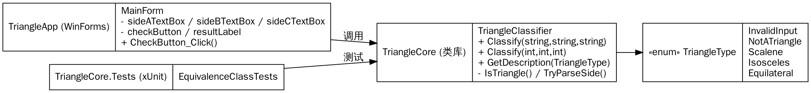
- TriangleCore：纯逻辑类库，不依赖任何界面，可被单元测试直接调用；
- TriangleApp：窗体只负责“取输入 → 调用 Classify → 显示结果”。
（2）判定流程
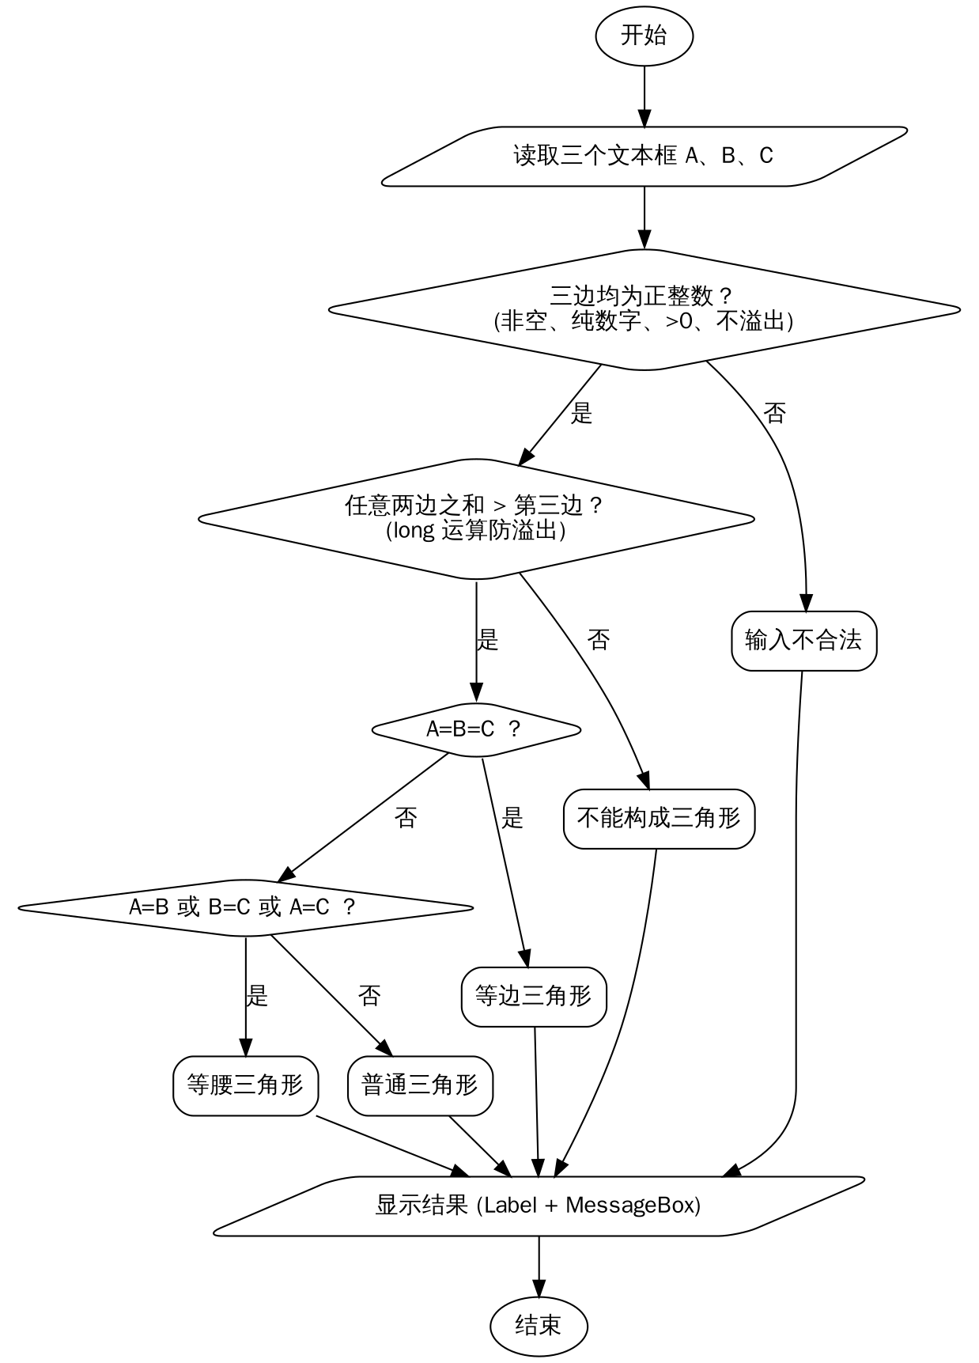

4. 编码规范的落实
规范 | 本实验中的具体做法
命名规则 | 类、方法、枚举、属性使用 PascalCase（TriangleClassifier、GetDescription）；参数、局部变量使用 camelCase（sideA、sideAText）；控件“含义+控件类型”（sideATextBox、checkButton）；布尔方法用 Is/Try 开头
书写格式 | 4 空格缩进；大括号独占一行；if 即使只有一句也加大括号；一行只写一条语句；长参数列表换行对齐
表达式 | 条件判定直接返回布尔表达式；用 long 做加法避免溢出；用 switch 把枚举映射为提示文本，default 分支抛出异常防止遗漏
异常与输入处理 | 使用 TryParse 代替 Parse，不依靠异常控制流程；NumberStyles.None 拒绝正负号、小数点
内存管理 | 不创建无用的集合和 Regex 对象；窗体 Dispose 中释放 components；静态工具类无实例开销
编译检查 | 项目开启 Nullable（可空引用检查）与 TreatWarningsAsErrors（警告视为错误），由编译器强制保证规范

5. 核心代码
public static TriangleType Classify(int sideA, int sideB, int sideC)
{
if (sideA <= 0 || sideB <= 0 || sideC <= 0)
{
return TriangleType.InvalidInput;
}
if (!IsTriangle(sideA, sideB, sideC))
{
return TriangleType.NotATriangle;
}
if (sideA == sideB && sideB == sideC)
{
return TriangleType.Equilateral;
}
if (sideA == sideB || sideB == sideC || sideA == sideC)
{
return TriangleType.Isosceles;
}
return TriangleType.Scalene;
}
private static bool IsTriangle(int sideA, int sideB, int sideC)
{
long a = sideA; // 使用 long，避免 int.MaxValue 相加溢出
long b = sideB;
long c = sideC;
return a + b > c && a + c > b && b + c > a;
}
private static bool TryParseSide(string? text, out int side)
{
side = 0;
if (string.IsNullOrWhiteSpace(text))
{
return false;
}
bool parsed = int.TryParse(text.Trim(), NumberStyles.None,
CultureInfo.InvariantCulture, out side);
return parsed && side > 0;
}
窗体事件处理只有三步：
private void CheckButton_Click(object? sender, EventArgs e)
{
TriangleType type = TriangleClassifier.Classify(
sideATextBox.Text, sideBTextBox.Text, sideCTextBox.Text);
string message = TriangleClassifier.GetDescription(type);
resultLabel.Text = message;
MessageBox.Show(message, "判定结果", MessageBoxButtons.OK, MessageBoxIcon.Information);
}
完整源代码见 src/TriangleCore/ 与 src/TriangleApp/。

三、程序运行结果

1. 界面
窗体标题“三角形形状判定”，包含边 A/B/C 三个输入框、check 按钮（回车也可触发）和结果标签，窗体固定大小、居中显示。
【截图 1：程序主界面】（在 Windows 下运行 TriangleApp 后截图粘贴于此）

2. 运行结果
序号 | 输入 (A, B, C) | 输出结果 | 是否正确 | 截图
1 | 3, 4, 5 | 普通三角形 | 正确 | 截图 2
2 | 3, 3, 4 | 等腰三角形 | 正确 | 截图 3
3 | 5, 5, 5 | 等边三角形 | 正确 | 截图 4
4 | 1, 2, 3 | 不能构成三角形！ | 正确 | 截图 5
5 | （空）, 4, 5 | 输入不合法，请输入三个正整数！ | 正确（原代码此处崩溃） | 截图 6
6 | a, 4, 5 | 输入不合法，请输入三个正整数！ | 正确 | 截图 7
7 | 99999999999, 4, 5 | 输入不合法，请输入三个正整数！ | 正确（原代码此处崩溃） | 截图 8
【截图 2~8：上述各输入对应的运行结果弹窗】
判定逻辑另由实验二的 28 个自动化测试全部验证通过。

四、实验体会
- 规范直接决定可读性。 附件代码里的 Check1/2/3 必须读完方法体才能知道哪个判断三角形、哪个判断等腰；改名为 IsTriangle 后，调用处就能直接看懂。统一的命名规范让团队成员读代码时不用再“猜”。
- 高质量编程首先是“不崩溃”。 附件代码看起来功能完整，但空输入和超大数都会抛出未处理异常导致程序退出。用 TryParse 代替 Parse、逐一考虑空串/非数字/溢出等边界后，这类缺陷在编码阶段就被消除，比上线后再修复成本低得多。
- 细节表达式里藏着缺陷。 用 int 计算 a + b 在三边都为 2147483647 时会溢出成负数，导致等边三角形被判为“不能构成三角形”；改为 long 运算后测试 TC22 通过。“等腰等边三角形”的错误则说明多个条件分支必须设计成互斥。
- 结构清晰才能测试。 把逻辑从按钮事件中抽到 TriangleCore 后，不用打开界面就能用 xUnit 批量验证几十个用例，为后续黑盒测试打下基础——高质量代码本身就是可测试的代码。
- 让工具帮助执行规范。 开启“警告视为错误”和可空检查后，未使用变量、可能的空引用在编译时就会报错，规范不再只靠人工自觉。

